YOUSSEF LARABI

# PROFIL

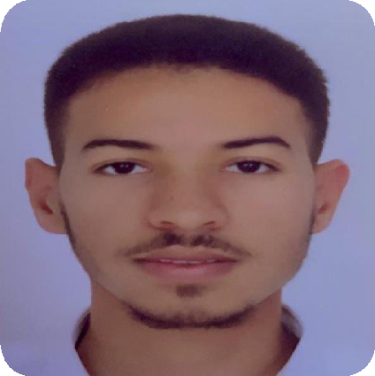

Je suis actuellement en deuxième année de BTS en système électronique et je suis à la recherche d'un stage technique dans ma spécialité. Mon objectif est de poursuivre ma croissance personnelle et d'acquérir de nouvelles compétences qui me permettront de contribuer activement au développement du domaine de la systémique électronique.

# CONTACT

## TÉLÉPHONE :

+212 689334041

## ADRESS :

Dr Lamaagla sidi Yahya Zaërs

## E-MAIL :

[Larabi.youssef00@gmail.com](mailto:Larabi.youssef00@gmail.com)

# LANGUES

**Français** : courant

**Anglais** : moyenne

**Arabe** : langue maternelle

# FORMATION

## ABDELLAH CHAFCHAOUNI

2020/2021

Sciences physique option FRANCAIS

**BREVET DE TECHNICIEN SUPERIEUR**

2021/2023

Deuxième année système électronique

# EXPERIENCE PROFESSIONNELLE

* Stage d'observation chez au Maintenance et électronique Omicron technologie **;**
* Attestation de formation de l'organisation et la gestion de temps**;**
* Attestation de participation de projet de boite sécurité & robotics « CLUB MECATERNIQUE ECOULE NATIONALE DES SCIENCE APPLIQUEES KENITRA ».

**COMPÉTENCES**

* Programmation Les langages (c, micro c) Techniquement Microcontrôleur, assembleur Construction d'équipe Résolution de problème ;
* La lecture Mantage technique Graphique.